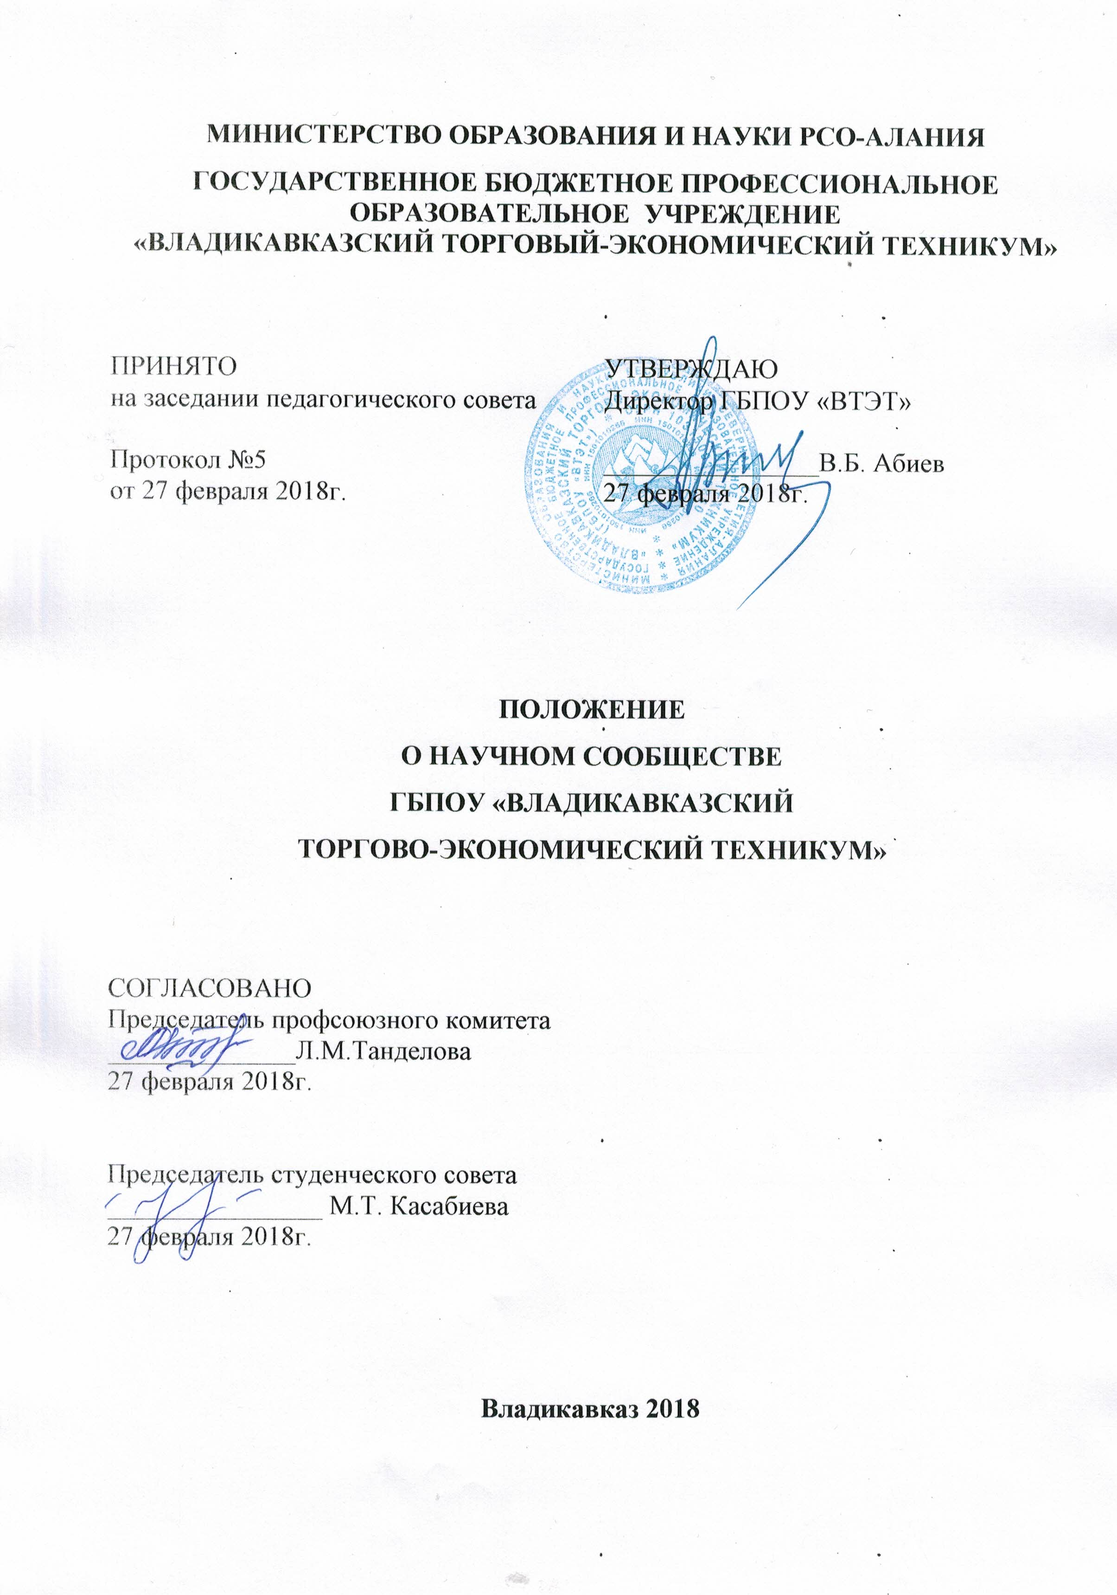
  - Общие положения
Студенческое сообщество (далее – Сообщество) государственного бюджетного профессионального образовательного учреждения «Владикавказский торгово-экономический техникум» (далее – Техникум) – добровольное творческое объединение обучающихся, стремящихся осваивать методологию и методику исследовательской деятельности и совершенствовать свои знания в области профессиональных компетенций, под руководством преподавателей.
Членом Сообщества может стать любой обучающийся Техникума, изъявивший желание работать в нем, и имеющий склонность к научному творчеству, рекомендованный в члены Сообщества его научным руководителем на основе положительных результатов поисково-исследовательской и проектной деятельности.
Ведущий консультант – из числа методистов или преподавателей Техникума.
В рамках деятельности Сообщества осуществляет работу Экспертный Совет.
Главная задача членов Совета состоит в анализе эффективности системы учебно-исследовательской работы обучающихся Техникума, в оказании профессиональной консультационной помощи обучающимся в процессе их учебно-исследовательской работы над рефератами, проектами, курсовыми и дипломными работами (проектами), а также в независимой экспертизе работ, представленных на промежуточных и заключительной учебно-исследовательских конференциях, на олимпиадах.
  - Цели и задачи Сообщества
Целью Сообщества является создание условий для самореализации обучающихся в пространстве научного творчества, формирования ценностного отношения к поисково-исследовательской деятельности, поддержки одаренных студентов, развития их интеллектуального потенциала.
Основными задачами Сообщества являются:
- формирование научно-гуманистического мировоззрения и системы научных взглядов студентов;
- развитие личности, способной к самоактуализации постоянно изменяющихся социально-культурных и профессиональных условиях, способной к глубокому изучению общеобразовательных и специальных дисциплин, имеющих направленность на исследовательскую, аналитико-проектировочную и другие виды творческой самореализации;
- овладение методикой научно-исследовательской работы, умением самостоятельно и творчески мыслить, использовать полученные знания на практике;
- развитие навыков самостоятельной работы с научной литературой, обучение методики обработки полученных данных и анализ результатов, составление и оформление докладов и отчетов по результатам научно-исследовательской работы;
- приобщение студентов к исследованию актуальных вопросов науки и практики, к изучению и обобщению передового опыта;
- участие членов Сообщества в учебно-исследовательских конференциях, различных формах презентаций учебно-исследовательских работ, в издании сборников по материалам учебно-исследовательской работы студентов;
- формирование единого научного сообщества студентов Техникума со своими традициями, популяризация и пропаганда идей Сообщества среди студентов и преподавателей Техникума и других учебных заведений;
- осуществление материально-технического, научно-информационного обеспечения отдельных исследовательских работ членов Сообщества на основе соглашения с различными учреждениями (библиотеками, архивами города и т.д.) по использованию их материально-технической лабораторной базы, библиотечными фондами.
  - Направления деятельности Сообщества
Включение в научно-исследовательскую деятельность способных студентов в соответствии с их научным интересом.
Формирование исследовательской компетентности студентов - обучение студентов работе с научной литературой, формирование культуры научного исследования.
Знакомство и сотрудничество с представителями науки в интересующей области, оказание практической помощи студентам в проведении экспериментальной работы.
Организация индивидуальных консультаций в ходе научных исследований студентов.
Привлечение научных сил к руководству научными работами студентов.
Рецензирование научных работ студентов при подготовке их к участию в конкурсах и конференциях.
Подготовка, организация и проведение научно-практических конференций, турниров, олимпиад и т.п.
Редактирование и издание информационных бюллетеней, научных сборников студентов и преподавателей Техникума по результатам научно-исследовательской работы, выполненной в течение учебного года.
  - Права и обязанности членов Сообщества
4.1. Члены Сообщества обязаны:
    - участвовать в конференциях;
    - самостоятельного углублять знания по избранной отрасли наук;
    - участвовать в их пропаганде среди студентов Техникума;
    - вносить предложения по дальнейшему совершенствованию работы Сообщества;
    - участвовать в организации выставок работ.
4.2. Члены сообщества имеют право:
    - принимать участие в конференциях различного уровня;
    - использовать материальную базу Техникума для проведения и оформления результатов исследований (библиотечные фонды, Интернет-ресурсы, множительная техника);
    - получать консультации и рецензии на свои работы, иметь научного руководителя;
    - публиковать результаты своей исследовательской работы в печатных органах сообщества и др.;
    - добровольно выйти из состава Сообщества.
4.3. По итогам научно-практической конференции за активную работу в научном сообщества и достигнутые творческие успехи в исследовательской деятельности члены Сообщества могут быть:
- награждены дипломами, ценными подарками;
- рекомендованы к участию в конференциях территориального, регионального и федерального уровней;
- направлены для участия в конкурсах, олимпиадах и т.д.

V. Меры поощрения студентов и преподавателей, членов Сообщества
5.1. Награждение активных студентов и преподавателей денежными премиями и памятными подарками производится из фонда Техникума.
5.2. Исследовательские, проектные и другие творческие работы членов Сообщества, отвечающие требованиям учебных программ по дисциплинам, производственной практики и успешно выполненные студентами во внеурочное время, могут быть зачтены в качестве отчета по соответствующим лабораторным, практическим работам, другим видам заданий.
5.3. Лучшие работы студентов могут быть выдвинуты для участия в муниципальных, городских, федеральных конкурсах, выставках, студенческих конференциях различного уровня и рекомендованы к публикации.

VI. Материальная база Сообщества
6.1. Материальная база Сообщества формируется из собственных средств Техникума, включает в себя лаборатории, аудитории, кабинеты, библиотечный фонд, оборудование, множительную технику, Интернет-ресурсы и др.

